CÂY THUỐC CHỮA BỆNH GIUN SÁN
CÂY KEO GIẬU

Cây keo dậu mọc hoang và được trồng khắp nơi trong Việt Nam để làm hàng rào, làm phân xanh bóng mát. Trâu bò rất thích ăn lá cây này. Khi quả chín lấy về
Còn có tên là cây bồ kết dại, cây muỗng, cây táo nhân.
Tên khoa học Leucaena glauca Benth. táo nhân.
Thuộc họ Trinh nữ Mimosaceae.
Ta dùng hạt keo còn gọi là hạt muồng, hạt quả bồ kết đại, hạt quả táo nhân - Semen Leucaenae Gỉaucae.
Mô tả cây
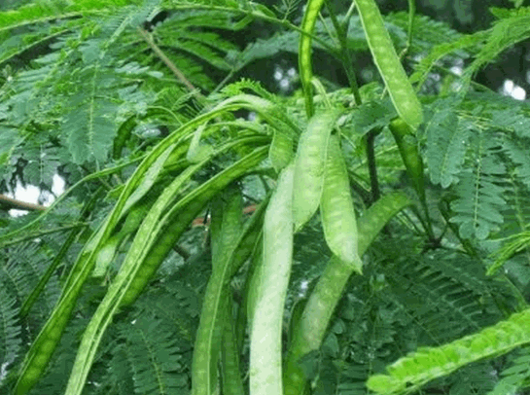
Cây keo giậu
Cây keo hay bồ kết dại là một cây nhỡ không có gai, cao độ 2-4 m, hoặc hơn, lá 2 lần kép lông chim, có cuống chung dài 12-20cm, ở phía dưới phình lên và có một hạch ở dưới đuôi cuống phụ đầu tiên. Trên cuống có lông ngắn nằm rạp xuống. Lá chét từ 11-18 đôi, gần như không cuống, hình liềm, nhỏ ở đầu, dài 10-15mm, rộng 3-4mm. Hoa trắng nhiều, hợp thành hình cầu có cuống. Quả giáp dài 13-14cm, rộng 15mm, màu nâu, đầu có một mỏ nhọn cứng. Hạt có khoảng 15-20, hạt dẹt chỉ hơi phồng lên thôi, sắp nghiêng trong quả, dài 7mm rộng 4mm phẳng nhẵn, màu nâu nhạt, hình bầu dục, hơi lẹm ở phía dưới.
Phân bố, thu hái và chế biến
Cây keo dậu mọc hoang và được trồng khắp nơi trong Việt Nam để làm hàng rào, làm phân xanh bóng mát. Trâu bò rất thích ăn lá cây này. Khi quả chín lấy về đập lấy hạt phơi hay sấy khô. Ngoài công dụng làm thuốc, hạt còn đang được nghiên cứu làm thức ăn cho súc vật.
Thành phần hóa học
Được nhiều người nghiên cứu, sau đây là một số kết quả chính:
Hạt không chứa tinh bột. Chứa 12-14% chầt nhầy, chất đường, 4,45% tro, 21% prôtit, 5,5% chất béo và chất leuxenola (còn gọi là leuxenin hay mimosin) một chất đã tổng hợp được, có tính chất amino phenolic (Mascré, 1937 và Roger-Johnson J. L., 1949).
Chất leuxenola còn gọi là leuxenin chứa trong lá và hạt với tỳ lệ 3% (trong lá khô) và 5% (chứa trong cây xấu hổ Mimosa pudica) giống nhau và hai chất như một (Vibau J. p., 1946). Chất leuxenin tan trong nước, trong cồn etylic và metylic, gần như không tan trong các dung môi hữu cơ khác, có tính chất độc.
Tác dụng sinh lý
Trẻ con thường ăn hạt keo xanh, không kể liều lượng, thấy có ra giun, không có hiện tượng độc.
Thời thuộc Pháp, hạt keo có được thí nghiệm dùng trị giun đũa ở bệnh viện đồn Thủy (cơ sỏ của bệnh viện 108 hiện nay) kết quả thấy có tác dụng trị giun với liều lượng 50g một ngày.
Năm 1961, bệnh viện Ninh Giang có dùng trị giun cho 98 ca cũng đạt được kết quả tốt, không thấy có triệu chứng ngộ độc nào. Cách và liều dùng như sau:
Rang hạt cho đến khi nở, tán bột.
Trẻ em 3-5 tuổi uống 5g một ngày uống luôn 3 ngày.
Trẻ em 6-10 tuổi uống 5g một ngày uống luôn 3 ngày.
Trẻ em 11-15 tuổi uống 5g một ngày uống luôn 3 ngày.
Mặc dầu thực tế, thấy ăn vào giun ra, nhưng thí nghiệm trên giun đất, nước sắc hạt keo không thấy có tác dụng (Bộ môn dược liệu 1960).
Nhiều nơi người ta dùng hạt keo này rang lên uống thay cà phê.
Trong thú y, do tỷ lệ prôtit cao trong hạt keo, cho nên nhiều người thử cho súc vật ăn, nhưng kết luận về giá trị thức àn đối với súc vật chưa thống nhất:
Đối với gà con, tỷ lệ chết của gà con tăng lên, gà thường không thích ăn hạt keo.
Đối với thỏ: Độ độc có thể chết (lá và hạt).
Đối với lợn có thể gây mất đẻ một thời gian.
Loài ăn cỏ mà không nhai lại như lừa, ngựa, hay lợn ăn hạt keo sẽ rụng lông, bờm rụng, lông đuôi rụng. Trái lại trâu bò là loài ăn cỏ nhưng nhai lại, ăn hạt keo không thấy hiện tượng đó.
Công dạng và liều dùng
Nhân dân thường dùng hạt keo làm thuốc chữa giun với liều 10-15g cho trẻ con, có thể uống tới 25-50g đối với người lớn. Uống liền 3 sáng vào lúc đói.

